# РОССИЙСКИЙ УНИВЕРСИТЕТ ДРУЖБЫ НАРОДОВ

### Факультет физико-математических и естественных наук

##ОТЧЕТ ###ПО ЛАБОРАТОРНОЙ РАБОТЕ №5 ## Модель “хищник-жертва”

дисциплина: Математическое моделирование

Студент: Петрушов Дмитрий Сергеевич

Группа: НПИбд-01-21

## Введение.

### Цель работы.

Разработать решение для модели “хищник-жертва” с помощью математического моделирования на языках Julia.

### Описание задания

Для модели «хищник-жертва»:

Постройте график зависимости численности хищников от численности жертв, а также графики изменения численности хищников и численности жертв при следующих начальных условиях: $x_{0}=6$, $y_{0}=23$. Найдите стационарное состояние системы.

### Задачи.

1. Реализовать модель и построить графики зависимости численности хищников от численности жертв и изменения численности хищников и численности жертв при начальных условиях: $x_{0}=6$, $y_{0}=23$ на языке Julia.
2. Найти стационарное состояние системы на языках Julia.

## Ход работы

## ### 1 задание

Запишем решение для данной системы уравнений на языке Julia, чтобы построить графики зависимости численности хищников от численности жертв и изменения численности хищников и численности жертв(рис.1, рис.2):

using Plots;  
using DifferentialEquations;  
  
a= 0.38  
b= 0.043  
c=0.36  
d=0.052  
  
ss=[c/d,a/b]  
x0=[6,23]  
function F(du,u,p,t)  
x,y=u  
du[1]=-a*u[1]+b*u[1]*u[2]  
du[2]=c*u[2]-d*u[1]*u[2]  
end  
t=[0.0,400.0]  
x=ODEProblem(F,x0,t)  
sol= solve(x,dt=0.1)  
plot(sol, label="", legend=false,title= "зависимость изменения хищников и жертв")  
savefig("1.png")  
plot(sol,idxs=(1,2),xaxis="x",yaxis="y", label="", legend=false,title= "зависимость хищников от жер>  
savefig("2.png")  
v=ODEProblem(F,ss,t)  
sol=solve(v, dt=0.1)  
plot(sol,idxs=(1,2),xaxis="x",yaxis="y", label="", legend=false,title= "стационарное состояние")  
savefig("3.png")

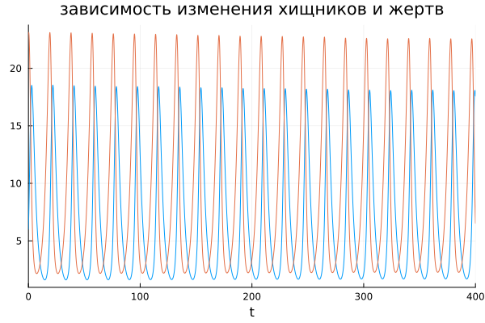 *РИС.1(график зависимости численности хищников от численности жертв)*

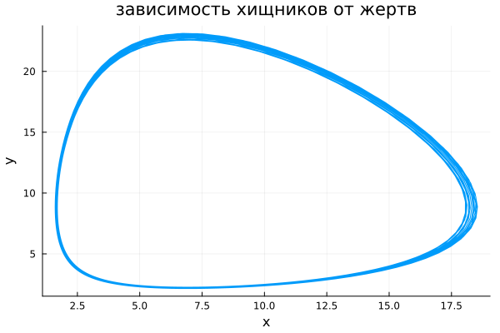 *РИС.2(график изменения численности хищников и численности жертв)*

## ### 2 задание

После этого найдём стационарное состояние системы и отобразим его в виде графика (рис. 3):

using Plots;  
using DifferentialEquations;  
  
a= 0.38  
b= 0.043  
c=0.36  
d=0.052  
  
ss=[c/d,a/b]  
x0=[6,23]  
function F(du,u,p,t)  
x,y=u  
du[1]=-a*u[1]+b*u[1]*u[2]  
du[2]=c*u[2]-d*u[1]*u[2]  
end  
t=[0.0,400.0]  
x=ODEProblem(F,x0,t)  
sol= solve(x,dt=0.1)  
plot(sol, label="", legend=false,title= "зависимость изменения хищников и жертв")  
savefig("1.png")  
plot(sol,idxs=(1,2),xaxis="x",yaxis="y", label="", legend=false,title= "зависимость хищников от жер>  
savefig("2.png")  
v=ODEProblem(F,ss,t)  
sol=solve(v, dt=0.1)  
plot(sol,idxs=(1,2),xaxis="x",yaxis="y", label="", legend=false,title= "стационарное состояние")  
savefig("3.png")

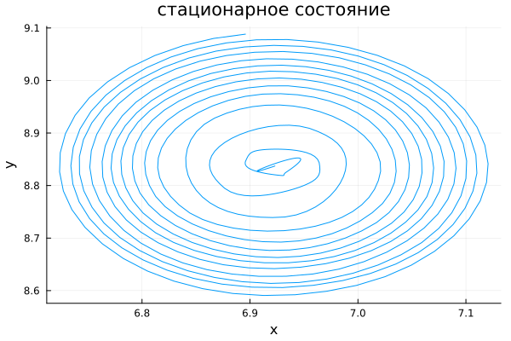 *РИС.3(график стационарного состояния системы)*

## Заключение

В ходе продеданной лабораторной работы мной были усвоены навыки решения задачи математического моделирования с применением языков программирования для работы с математическими вычислениями Julia.